Как найти земельный участок под строительство

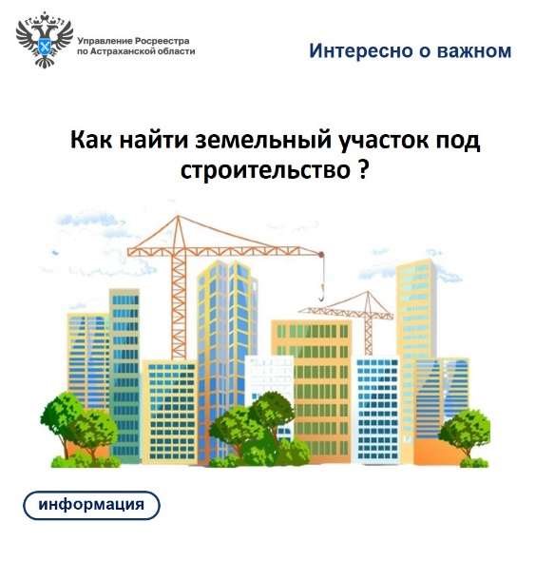
Управление Росреестра по Астраханской области напоминает, что у жителей региона есть возможность выбрать земельный участок под строительство.

При этом участок может находиться не только на территории Астраханской области, но в других субъектах РФ. Сведения о таких участках размещены на Публичной кадастровой карте Росреестра (https://pkk.rosreestr.ru), в специальном сервисе «Земля для стройки».

«Земля для стройки» – это единый информационный ресурс по поиску земельных участков и территорий, имеющих потенциал вовлечения в оборот в целях жилищного строительства.

Для того, чтобы воспользоваться сервисом, необходимо зайти на сайт Публичной кадастровой карты Росреестра, выбрать одноименный с ним раздел и ввести номер интересующего региона, добавив двоеточие и звёздочку.

В открывшемся окне появится перечень земельных участков, нажав на любой из них, станет доступна вся размещенная информация. Сервис позволяет «Подать обращение» для вовлечения земельного участка в жилищное строительство: после заполнения формы, ее можно отправить в уполномоченный орган.

В Астраханской области на постоянной основе проводятся заседания оперативного штаба, на которых осуществляется актуализация данных и уточняется фактическое использование уже выявленных земельных участков, а также проводятся работы по выявлению новых земель. По состоянию на январь 2023 года в Астраханской области выявлено 307 земельных участков (территорий) с потенциалом использования под жилищное строительство общей площадью 1 279,7 га.
Исполняющая обязанности руководителя Управления Росреестра по Астраханской области Татьяна Гук отметила, что работа по мониторингу земель с целью выявления пригодных для строительства жилья земельных участков продолжается. Информация о земельных участках и территориях, предусмотренных для жилищного строительства, на публичной кадастровой карте обновляется ежеквартально.

Материал подготовлен Управлением Росреестра по Астраханской области
Контакты для СМИ:
Телефон: +7(8512) 51 34 70
Электронная почта: pressd_30@r30.rosreestr.ru
Сайт: https://rosreestr.gov.ru
Мы в одноклассниках: https://ok.ru/group57442898411746
Мы в телеграм: https://t.me/rosreestr30
Мы в контакте: https://m.vk.com/rosreestr30

